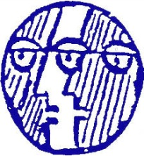
IFS Stockholmsdistriktet
S:t Eriksgatan 33
112 39 Stockholm
Tel: 08-650 22 95
E-post: info@ifsstockholmsdistriktet.se

VÄLKOMMEN PÅ

ÖPPET HUS FÖR
VUXNA BARN

Torsdag 2 mars 2023 kl.18.00-20.00
på S:t Eriksgatan 33

Är du uppvuxen med en förälder med
schizofreni och liknande psykoser

IFS Stockholmsdistriktet bjuder in till öppet hus för ”vuxna barn”. En träff för er som har en förälder med schizofreni och liknande psykoser. Det är ett tillfälle att träffa andra med liknande erfarenheter, få information, samtala och fika. Malin som leder kvällen är själv ”vuxet barn”.

Vi tar gärna emot uppslag till framtida föreläsningar och grupper samt teman för medlemskvällar. Har du idéer för någon annan typ av verksamhet så passa på att delge oss dina tankar.

IFS Stockholmsdistriktet bjuder på fika med smörgås

Ring för portkod
08-650 22 95

VARMT VÄLKOMNA

